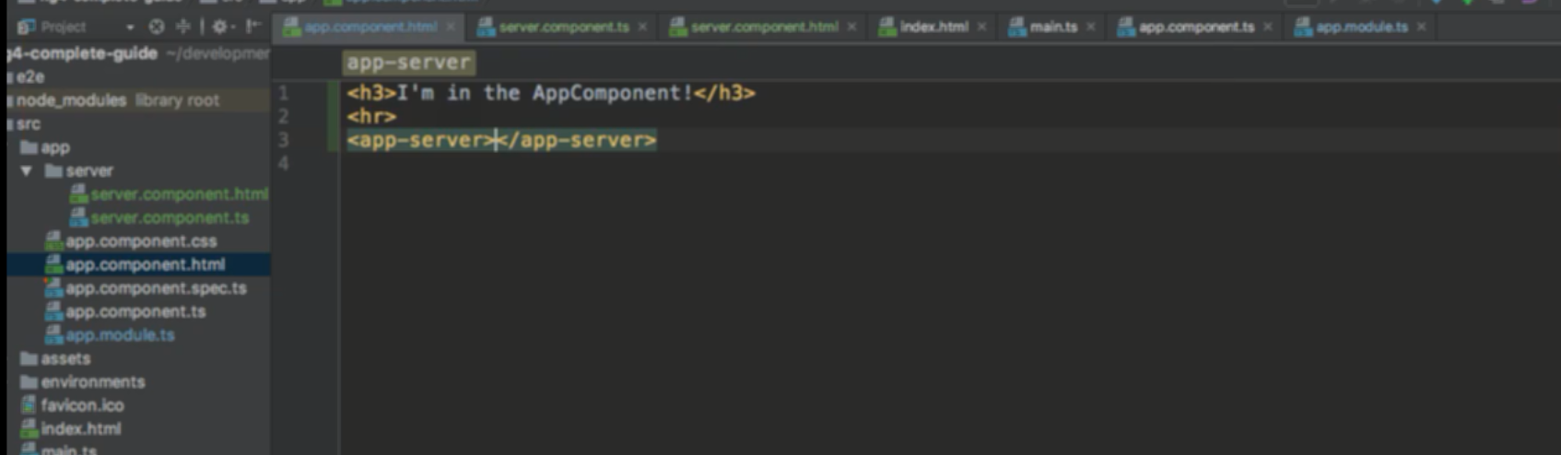

Vào app là root component đặt componet app-server vừa tạo vào

Component sử dụng như html tag

Trên index.html đã gọi app ra nên app sẽ được hiển thị bao gôm luôn app-server